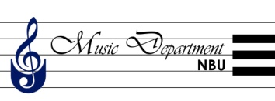 | София, 1618, ул. „Монтевидео” № 21  тел. 02/8110504, факс 02/8110505

IV НАУЧЕН ФОРУМ ЗА ИЗКУСТВА
Виртуална конференция с международно участие
10-11 октомври 2020
Панел: Докторанти и постдокторанти
Панел: Преподаватели

XV МЛАД НАУЧЕН ФОРУМ ЗА МУЗИКА И ТАНЦ

IV МЛАД НАУЧЕН ФОРУМ ЗА ТЕАТЪР, КИНО, СЦЕНА И ВИЗУАЛНИ ИЗКУСТВА

10:00 часа на 10.10.2020 – ОТКРИВАНЕ НА КОНФЕРЕНЦИЯТА
(в zoom.us)

Краен срок за регистриране на участниците чрез изпращане на готов доклад – 30.09.2020
по e mail: artsforum@nbu.bg

Повече информация:

за панел Музика и танц – mshushulova@gmail.com

за панел Театър, кино, сцена и визуални изкуства – vdetcheva@nbu.bg

Насоки за изпращане на докладите на

https://music.nbu.bg/bg/periodichen-sbornik-mlad-nauchen-forum-za-muzika-i-tanc

